Шығыс Қазақстан облысы әкімдігінің 2017 жылғы 12 желтоқсандағы № 340 "Білім саласындағы көрсетілетін мемлекеттік қызметтер регламенттерін бекіту туралы" қаулысына өзгерістер енгізу туралы
Күшін жойған
Шығыс Қазақстан облысы әкімдігінің 2019 жылғы 11 шілдедегі № 232 қаулысы. Шығыс Қазақстан облысының Әділет департаментінде 2019 жылғы 17 шілдеде № 6075 болып тіркелді. Күші жойылды - Шығыс Қазақстан облысы әкімдігінің 2020 жылғы 10 наурыздағы № 69 қаулысымен.
Ескерту. Күші жойылды - Шығыс Қазақстан облысы әкімдігінің 10.03.2020 № 69 қаулысымен (алғашқы ресми жарияланған күнінен кейін күнтізбелік он күн өткен соң қолданысқа енгізіледі).
ЗҚАИ-ның ескертпесі.
Құжаттың мәтінінде түпнұсқаның пунктуациясы мен орфографиясы сақталған.
Қазақстан Республикасының 2001 жылғы 23 қаңтардағы "Қазақстан Республикасындағы жергілікті мемлекеттік басқару және өзін-өзі басқару туралы" Заңының 27-бабының 2-тармағына, Қазақстан Республикасының 2013 жылғы 15 сәуірдегі "Мемлекеттік көрсетілетін қызметтер туралы" Заңының 16-бабына, Қазақстан Республикасы Білім және ғылым министрінің 2019 жылғы 8 ақпандағы № 64 "Техникалық және кәсіптік, орта білімнен кейінгі және жоғары білім беру ұйымдарындағы тәрбиеленушілер мен білім алушылардың жекелеген санаттағы азаматтарына, сондай-ақ, қорғаншылық (қамқоршылықтағы) пен патронаттағы тұлғаларына тегін тамақтандыруды ұсыну" мемлекеттік көрсетілетін қызмет стандартын бекіту туралы" Қазақстан Республикасының Білім және ғылым министрінің 2017 жылғы 7 тамыздағы № 396 бұйрығына өзгеріс енгізу туралы" бұйрығына (Нормативтік құқықтық актілерді мемлекеттік тіркеу тізілімінде нөмірі 18299 болып тіркелген) сәйкес Шығыс Қазақстан облысының әкімдігі ҚАУЛЫ ЕТЕДІ:
1. Шығыс Қазақстан облысы әкімдігінің 2017 жылғы 12 желтоқсандағы № 340 "Білім саласындағы көрсетілетін мемлекеттік қызметтер регламенттерін бекіту туралы" қаулысына (Нормативтік құқықтық актілерді мемлекеттік тіркеу тізілімінде нөмірі 5360 болып тіркелген, 2018 жылғы 5 қаңтарда Қазақстан Республикасы нормативтік құқықтық актілерінің эталондық бақылау банкінде жарияланған) мынадай өзгеріс енгізілсін:
көрсетілген қаулымен бекітілген "Техникалық, кәсіптік және орта білімнен кейінгі білім беру ұйымдарындағы тәрбиеленушілер мен білім алушылардың жекелеген санаттағы азаматтарына, сондай-ақ, қорғаншылық (қамқоршылықтағы) пен патронаттағы тұлғаларына тегін тамақтандыруды ұсыну" мемлекеттік көрсетілетін қызмет регламенті осы қаулының қосымшасына сәйкес жаңа редакцияда жазылсын.
2. Облыстың білім басқармасы Қазақстан Республикасының заңнамасында белгіленген тәртіппен:
1) осы қаулының аумақтық әділет органында мемлекеттік тіркелуін;
2) осы әкімдік қаулысы мемлекеттік тіркелген күнінен бастап күнтізбелік он күн ішінде оның қазақ және орыс тілдеріндегі қағаз және электрондық түрдегі көшірмесінің Қазақстан Республикасы нормативтік құқықтық актілерінің эталондық бақылау банкіне ресми жариялау және енгізу үшін "Қазақстан Республикасының заңнама және құқықтық ақпарат институты" шаруашылық жүргізу құқығындағы республикалық мемлекеттік кәсіпорнына жіберілуін;
3) осы қаулы мемлекеттік тіркелгеннен кейін күнтізбелік он күн ішінде оның көшірмесінің облыс аумағында таралатын мерзімді баспа басылымдарына ресми жариялауға жіберілуін;
4) осы қаулының ресми жарияланғаннан кейін Шығыс Қазақстан облысы әкімінің интернет-ресурсында орналастырылуын қамтамасыз етсін.
3. Осы қаулының орындалуын бақылау облыс әкімінің әлеуметтік мәселелері жөніндегі орынбасарына жүктелсін.
4. Осы қаулы алғашқы ресми жарияланған күнінен кейін күнтізбелік он күн өткен соң қолданысқа енгізіледі.
Шығыс Қазақстан облысының
әкімі | Д. Ахметов
Шығыс
Қазақстан облысы әкімдігінің
2019 жылғы "11" шілдедегі
№ 232 қаулысына қосымша
Шығыс
Қазақстан облысы әкімдігінің
2017 жылғы 12 желтоқсандағы
№ 340 қаулысымен бекітілді
"Техникалық және кәсіптік, орта білімнен кейінгі және жоғарыбілім беру ұйымдарындағы тәрбиеленушілер мен білім алушылардың жекелеген санаттағы азаматтарына, сондай-ақ, қорғаншылық (қамқоршылықтағы) пен патронаттағы тұлғаларына тегін тамақтандыруды ұсыну" мемлекеттік көрсетілетін қызмет регламенті
1. Жалпы ережелер
1. "Техникалық және кәсіптік, орта білімнен кейінгі және жоғары білім беру ұйымдарындағы тәрбиеленушілер мен білім алушылардың жекелеген санаттағы азаматтарына, сондай-ақ, қорғаншылық (қамқоршылықтағы) пен патронаттағы тұлғаларына тегін тамақтандыруды ұсыну" мемлекеттік көрсетілетін қызметін (бұдан әрі – мемлекеттік көрсетілетін қызмет) техникалық және кәсіптік, орта білімнен кейінгі, жоғары білім беру орындары ұйымдары (бұдан әрі – көрсетілетін қызметті беруші) көрсетеді.
Өтініштерді қабылдау және мемлекеттік көрсетілетін қызмет нәтижелерін беру:
1) көрсетілетін қызметті берушінің кеңсесі;
2) "Азаматтарға арналған үкімет" мемлекеттік корпорациясы" коммерциялық емес акционерлік қоғамы (бұдан әрі – Мемлекеттік корпорациясы);
3) "электрондық үкіметтің" www.egov.kz веб-порталы (бұдан әрі – портал) арқылы жүзеге асырылады.
2. Мемлекеттік қызметті көрсету нысаны – қағаз жүзінде.
3. Мемлекеттік қызметті көрсету нәтижесі – Қазақстан Республикасы Білім және ғылым министрінің "Техникалық және кәсіптік, орта білімнен кейінгі және жоғары білім беру ұйымдарындағы тәрбиеленушілер мен білім алушылардың жекелеген санаттағы азаматтарына, сондай-ақ, қорғаншылық (қамқоршылықтағы) пен патронаттағы тұлғаларына тегін тамақтандыруды ұсыну" 2017 жылғы 7 тамыздағы № 396 бұйрығымен (Нормативтік құқықтық актілерді мемлекеттік тіркеу тізілімінде нөмірі 15744 болып тіркелген) бекітілген мемлекеттік көрсетілетін қызмет стандартының (бұдан әрі – Стандарт) 1-қосымшасына сәйкес нысан бойынша тегін тамақтануды беру туралы хабарлама.
Мемлекеттік қызмет көрсету нәтижесін беру нысаны: электронды/қағаз жүзінде.
2. Мемлекеттік қызмет көрсету процесінде көрсетілетін қызметті берушінің құрылымдық бөлімшелерінің (қызметкерлерінің) іс-қимыл тәртібін сипаттау
4. Мемлекеттік қызмет көрсету бойынша рәсімді (іс-қимылды) бастауға Стандарттың 9-тармағында көрсетілген құжаттар топтамасы қоса берілген, Стандарттың 2-қосымшасына сәйкес нысанда көрсетілетін қызметті алушы өтінішінің болуы негіздеме болып табылады.
5. Мемлекеттік көрсетілетін қызмет үдерісіне кіретін рәсімдердің (іс-қимылдардың) мазмұны, орындалу ұзақтығы:
1-ші іс-қимыл – көрсетілетін қызметті алушының құжаттарын кеңсе қызметкерінің қабылдауы және тіркеуі. Көрсетілетін қызметті алушы Стандарттың 9-тармағында көзделген тізбеге сәйкес құжаттар топтамасын толық ұсынбаған жағдайда көрсетілетін қызметті беруші өтінішті қабылдаудан бас тартады және Стандарттың 3-қосымшасына сәйкес нысан бойынша құжаттарды қабылдаудан бас тарту жөнінде қолхат береді. Орындалу ұзақтығы – 20 (жиырма) минут;
2-ші іс-қимыл – көрсетілетін қызметті беруші басшысының өтінішті қарауы және оларды көрсетілетін қызметті берушінің орындаушысына тапсыруы. Орындалу ұзақтығы – 15 (он бес) минут;
3-ші іс-қимыл – көрсетілетін қызметті беруші орындаушысының өтінішті қарауы және қойылатын талаптарға сәйкестікке тексеруі, Стандарттың 1-қосымшасына сәйкес нысан бойынша тегін тамақтануды ұсыну туралы хабарлама немесе Стандарттың 10-тармағында көрсетілген негіздер бойынша мемлекеттік қызмет көрсетуден бас тарту туралы дәлелді жауапты дайындауы және көрсетілетін қызметті берушінің басшысына тапсыруы. Орындалу ұзақтығы – 9 (тоғыз) күнтізбелік күн;
4-іс-қимыл – көрсетілетін қызметті беруші басшысының мемлекеттік қызмет көрсету нәтижесіне қол қоюы және оны кеңсе қызметкеріне беруі. Орындалу ұзақтығы – 15 (он бес) минут;
5-іс-қимыл – тіркеу және көрсетілетін қызметті беруші кеңсе маманы мемлекеттік қызмет көрсету нәтижесін көрсетілетін қызметті алушыға беруі. Орындалу ұзақтығы – 15 (он бес) минут.
Мемлекеттік қызмет көрсету мерзімі құжаттарды көрсетілетін қызметті берушіге, Мемлекеттік корпорацияға тапсырған сәттен бастап, сондай-ақ, портал арқылы өтініш берген кезде – 10 (он) жұмыс күні.
Мемлекеттік корпорацияға жүгінген кезде қабылдау күні мемлекеттік қызмет көрсету мерзіміне кірмейді. Көрсетілетін қызметті беруші мемлекеттік қызмет көрсету мерзімі өткенге дейін бір тәуліктен кешіктірмей көрсетілетін мемлекеттік қызметтердің нәтижесін Мемлекеттік корпорацияға жеткізуді қамтамасыз етеді.
6. Осы Регламенттің 5-тармағында көрсетілген 1-іс-қимыл бойынша мемлекеттік қызмет көрсету рәсімінің (іс-қимылының) нәтижесі көрсетілетін қызметті алушының тіркелген құжаттары болып табылады, олар осы Регламенттің 5-тармағында көрсетілген 2-іс-қимылды орындауды бастау үшін негіз болады.
Осы Регламенттің 5-тармағында көрсетілген 2-іс-қимыл нәтижесі көрсетілетін қызметті алушының бұрыштама қойылған құжаттары болып табылады, олар осы Регламенттің 5-тармағында көрсетілген 3-іс-қимылды орындау үшін негіз болады.
Осы Регламенттің 5-тармағында көрсетілген 3-іс-қимылдың нәтижесі Стандарттың 1-қосымшасына сәйкес нысан бойынша тегін тамақтандыруды ұсыну туралы ескерту немесе мемлекеттік қызмет көрсетуден бас тарту туралы дәлелді жауап болып табылады, олар осы Регламенттің 5-тармағында көрсетілген 4-іс-қимылды орындау үшін негіз болады.
Осы Регламенттің 5-тармағында көрсетілген 4-іс-қимылдың нәтижесі көрсетілетін қызметті берушісі басшысының қолы қойылған мемлекеттік қызмет көрсету нәтижесі болып табылады, ол осы Регламенттің 5-тармағында көрсетілген 5-іс-қимылды орындау үшін негіз болады.
Осы Регламенттің 5-тармағында көрсетілген 5-іс-қимылдың нәтижесі көрсетілетін қызметті беруші кеңсесі қызметкерінің көрсетілетін қызметті алушыға мемлекеттік қызмет көрсету нәтижесін беруі болады.
3. Мемлекеттік қызмет көрсету процесінде көрсетілетін қызмет берушінің құрылымдық бөлімшелерінің (қызметкерлерінің) өзара іс-қимыл тәртібін сипаттау
7. Мемлекеттік қызмет көрсету процесіне қатысатын көрсетілетін қызметті берушінің құрылымдық бөлімшелерінің (қызметкерлерінің) тізбесі:
1) көрсетілетін қызметті берушінің кеңсесі қызметкері;
2) көрсетілетін қызметті берушінің басшысы;
3) көрсетілетін қызметті берушінің орындаушысы.
8. Мемлекеттік қызмет көрсету үшін қажетті рәсімдердің (іс-қимылдардың) сипаттамасы:
1) көрсетілетін қызметті берушінің кеңсесі қызметкері көрсетілетін қызметті алушынының құжаттар топтамасын қабылдауды және тіркеуді жүзеге асырады. Мемлекеттік көрсетілетін қызмет Стандартында көзделген тізбеге сәйкес құжаттар топтамасын толық ұсынбаған және (немесе) қолдану мерзімі өткен құжаттарды ұсынған жағдайда көрсетілетін қызметті беруші құжаттар топтамасын қабылдаудан бас тартады. Орындалу ұзақтығы – 20 (жиырма) минут;
2) көрсетілетін қызметті берушінің басшысы құжаттар топтамасын қарайды және оларды орындау үшін көрсетілетін қызметті берушінің орындаушысына береді. Орындалу ұзақтығы – 15 (он бес) минут;
3) көрсетілетін қызметті берушінің орындаушысы Стандарттың 9-тармағында көзделген талаптарға сәйкес құжаттарды тексереді, Стандарттың 1-қосымшасына сәйкес нысан бойынша тегін тамақтануды ұсыну туралы хабарлама дайындайды немесе мемлекеттік қызметті көрсетуден бас тарту туралы дәлелді жауапты дайындады және оны көрсетілетін қызметті берушінің басшысына береді. Орындалу ұзақтығы – 9 (тоғыз) күнтізбелік күн;
4) көрсетілетін қызметті берушінің басшысы мемлекеттік көрсетілетін қызмет нәтижесіне қол қояды және оны көрсетілетін қызметті берушінің кеңсесінің қызметкеріне береді. Орындалу ұзақтығы – 15 (он бес) минут;
5) көрсетілетін қызметті берушінің кеңсесінің қызметкері мемлекеттік қызмет көрсету нәтижесін тіркейді және көрсетілетін қызметті алушыға береді. Орындалу ұзақтығы – 15 (он бес) минут.
4. Мемлекеттік корпорациямен өзара iс-қимыл тәртiбiн мемлекеттiк қызмет көрсету процесінде сипаттау
9. Көрсетілетін қызметті алушылар мемлекеттік көрсетілетін қызметті алу үшін Мемлекеттік корпорацияға жүгінеді және Стандарттың 9-тармағында көзделген құжаттарды ұсынады.
Қабылдау жеделдетіп қызмет көрсетусіз, көрсетілетін қызметті алушының таңдауы бойынша "электрондық кезек" тәртібімен жүзеге асырылады, "электронды үкімет" порталы арқылы (бұдан әрі – портал) электрондық кезекті броньдауға болады
Көрсетілетін қызметті алушының сұрау салуын өңдеу ұзақтығы – 15 (он бес) минут.
Мемлекеттік корпорациядағы кезектілік тәртібі және өзара іс-қимыл мерзімдері:
1) Мемлекеттік корпорация қызметкері Стандартта көзделген тізбеге сәйкес құжаттар топтамасын қабылдайды және тиісті құжаттарды қабылдауы туралы қолхат береді. Орындалу ұзақтығы – 15 (он бес) минут.
Көрсетілетін қызметті алушы Стандарттың 9-тармағында көзделген тізбеге сәйкес құжаттар топтамасын толық ұсынбаған жағдайда Мемлекеттік корпорацияның қызметкері өтінішті қабылдаудан бас тартады және Стандарттың 3-қосымшасына сәйкес нысан бойынша құжаттарды қабылдаудан бас тарту туралы қолхат береді;
2) көрсетілетін қызметті алушыдан қабылданған құжаттар Мемлекеттік корпорацияның жинақтау секторына түседі. Электронды құжатты ЭҮАШ АЖО тіркеу. Өңдеу ұзақтығы – 30 (отыз) секунд.
3) Мемлекеттік корпорацияның жинақтау секторына түскен құжаттар бағыттар бойынша қалыптасып, мемлекеттік қызмет көрсетудің қолхаттың штрих-кодын сканерлеу арқылы тіркеледі. Орындалу ұзақтығы – 15 (он бес) минут;
4) Мемлекеттік корпорацияның жинақтау секторы құжаттарды Мемлекеттік корпорацияның курьеріне тапсырады. Орындау ұзақтығы – 1 (бір) минут;
5) Мемлекеттік корпорацияның курьеры құжаттарды көрсетілетін қызметті берушіге жеткізеді. Орындалу ұзақтығы – 5 (бес) минут;
Көрсетілетін қызметті алушының сұратуын жіберуге уәкілетті құрылымдық бөлiмшелер немесе лауазымды тұлғалар:
Мемлекеттік корпорацияның қызметкері.
10. Мемлекеттік көрсетілетін қызмет нәтижесін Мемлекеттік корпорация арқылы алу процессі:
Мемлекеттік корпорацияда дайын құжаттарды беру жеке куәлігін (не нотариалды расталған сенімхат бойынша оның өкілі) ұсыну кезінде құжаттарды қабылдау туралы қолхат негізінде жүзеге асырылады.
Стандарттың 4-тармағында көзделген мерзім өткеннен кейін көрсетілетін қызметті алушы болмаған жағдайда Қазақстан Республикасы Инвестициялар және даму министрінің 2016 жылғы 22 қаңтардағы № 52 бұйрығымен (Нормативтік құқықтық актілерді мемлекеттік тіркеу тізілімінде № 13248 болып тіркелген) бекітілген "Азаматтарға арналған үкімет" мемлекеттік корпорациясының қызметі қағидаларына сәйкес Мемлекеттік корпорация бір ай ішінде кепілдік шартын сақтауды қамтамасыз етеді, содан кейін оны одан әрі сақтау үшін көрсетілетін қызметті берушіге тапсырады.
11. Портал арқылы мемлекеттiк қызмет көрсету кезiнде жүгiну және көрсетілетін қызметті берушi мен көрсетілетін қызметті алушы рәсiмдерінiң (iс-қимылдарының) реттiлiк тәртiбi осы Регламентке 1 қосымшаға сәйкес мемлекеттiк қызмет көрсетуге қатысатын ақпараттық жүйелердiң функционалдық өзара iс-қимыл диаграммасында көрсетілген:
1) көрсетілетін қызметті алушы ЖСН мен пароль арқылы порталда тіркеуді жүзеге асырады (порталда тіркелмеген көрсетілетін қызметті алушылар үшін жүзеге асырылады);
2) 1-процесс – көрсетілетін қызметті алушының мемлекеттік көрсетілетін қызметті алу үшін ЖСН мен парольді порталда енгізуі (авторландыру процесі);
3) 1-шарт – порталда ЖСН мен пароль арқылы тіркелген көрсетілетін қызметті алушы туралы деректердің түпнұсқалығын тексеру;
4) 2-процесс – көрсетілетін қызметті алушының деректерінде бұзушылықтардың болуына байланысты авторландырудан бас тарту туралы порталмен хабарлама қалыптастыру;
5) 3-процесс – көрсетілетін қызметті алушының осы Регламентте көрсетілген қызметті таңдауы, мемлекеттік қызмет көрсету үшін сұрату нысанын экранға шығаруы және оның құрылымы мен форматтық талаптарын ескере отырып, көрсетілетін қызметті алушының нысанды толтыруы (деректерді енгізуі), сұрату нысанына Стандарттың 9-тармағында көрсетілген қажетті құжаттардың көшірмелерін электрондық түрде тіркеуі, сондай-ақ көрсетілетін қызметті алушының сұратуды куәландыру (қол қою) үшін ЭЦҚ тіркеу куәлігін таңдауы;
6) 2-шарт – порталда ЭЦҚ тіркеу куәлігінің қолданылу мерзімін және кері қайтарылған (күші жойылған) тіркеу куәліктерінің тізімінде болмауын, сондай-ақ, сәйкестендіру деректерінің (сұратуда көрсетілген ЖСН мен ЭЦҚ тіркеу куәлігінде көрсетілген ЖСН арасындағы) сәйкестігін тексеру;
7) 4-процесс – көрсетілетін қызметті алушының ЭЦҚ түпнұсқалығы расталмауына байланысты, сұратып отырған мемлекеттік қызмет көрсетуден бас тарту туралы хабарлама қалыптастыру;
8) 5-процесс – мемлекеттік қызмет көрсету үшін сұратуды көрсетілетін қызметті беруші ЭЦҚ-сы арқылы куәландыру және ЖАО өңдеуі үшін электрондық құжатты (сұратуды) ЭҮШ арқылы ЭҮАШ АЖО-ға жолдау;
9) 6-процесс – электрондық құжатты ЭҮАШ АЖО-ға тіркеу;
10) 3-шарт – көрсетілетін қызметті беруші қызметкерінің көрсетілетін қызметті алушының қоса берген құжаттарының Стандартта көрсетілген құжаттарға және мемлекеттік қызмет көрсету үшін негіздерге сәйкестігін тексеруі (өңдеуі);
11) 7-процесс – көрсетілетін қызметті алушының құжаттарындағы бұзушылықтардың болуына байланысты сұратып отырған мемлекеттік қызмет көрсетуден бас тарту туралы хабарлама қалыптастыру;
12) 8-процесс – көрсетілетін қызметті алушының көрсетілетін қызметті берушінің уәкілетті тұлғасының ЭЦҚ-мен қол қойылған электрондық құжат нысанындағы мемлекеттік қызмет көрсету нәтижесін алуы.
12. Мемлекеттік көрсетілетін қызмет процесіндегі рәсімдер (іс-қимылдар) реттілігінің, көрсетілетін қызметті берушінің құрылымдық бөлімшелерінің (қызметкерлерінің) өзара іс-қимылдарының толық сипаттамасы осы Регламенттің 2 қосымшасына сәйкес мемлекеттік қызмет көрсетудің бизнес- процестерінің анықтамалығында көрсетілген. Мемлекеттік қызмет көрсету бизнес-процестерінің анықтамалығы "электрондық үкімет" веб-порталына, көрсетілетін қызметті берушінің интернет-ресурсында орналастырылған.
Ескерту:
Аббревиатуралардың толық жазылуы:
АЖ – ақпараттық жүйе
АЖО – автоматтандырылған жұмыс орны
ЖТ МДБ – "Жеке тұлғалар" мемлекеттік деректер базасы
ЖАО – жергілікті атқарушы орган
ЖСН – жеке сәйкестендіру нөмірі
МК АЖ – мониторингтің ақпараттық жүйесі
ЭҮАШ – "электрондық үкіметтің" аймақтық шлюзі
ЭҮШ – "электрондық үкімет" шлюзі
"Техникалық және кәсіптік, орта
білімнен кейінгі және жоғары
білім беру ұйымдарындағы
тәрбиеленушілер мен білім
алушылардың жекелеген
санаттағы азаматтарына, сондай-
ақ, қорғаншылық
(қамқоршылықтағы) пен
патронаттағы тұлғаларына тегін
тамақтандыруды ұсыну"
мемлекеттік көрсетілетін қызмет
регламентіне 1 қосымша
Портал арқылы мемлекеттік қызмет көрсетуге қатысатын ақпараттық жүйелердің функционалдық өзара іс-қимыл

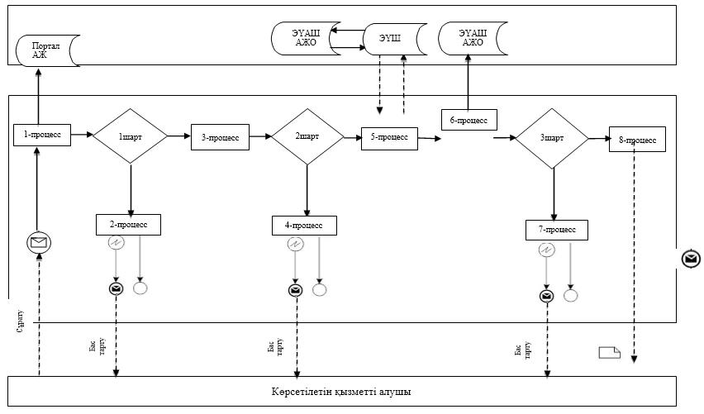

Шартты белгілер:

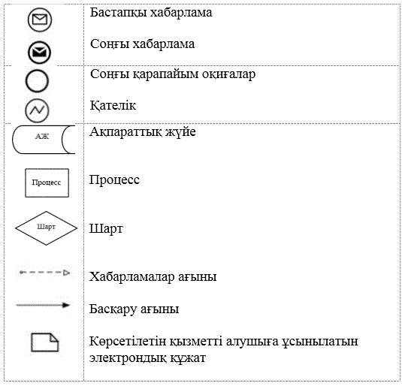

"Техникалық және кәсіптік, орта
білімнен кейінгі және жоғары
білім беру ұйымдарындағы
тәрбиеленушілер мен білім
алушылардың жекелеген
санаттағы азаматтарына, сондай-
ақ, қорғаншылық
(қамқоршылықтағы) пен
патронаттағы тұлғаларына тегін
тамақтандыруды ұсыну"
мемлекеттік көрсетілетін қызмет
регламентіне 2 қосымша
Мемлекеттік қызмет көрсетудің бизнес-процестерінің анықтамалығы
1) мемлекеттік қызметті беруші арқылы мемлекеттік қызмет көрсетуде

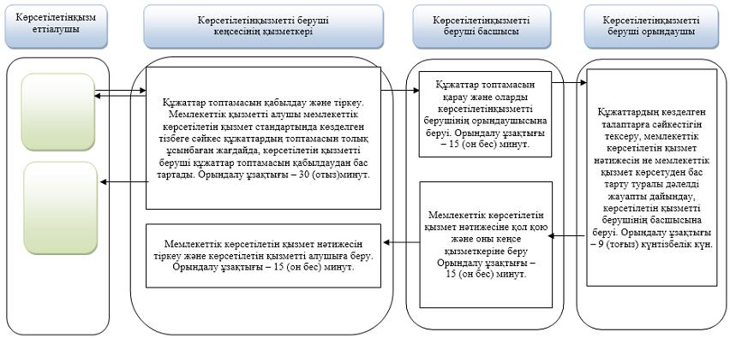

2) мемлекеттік көрсетілетін қызметті Мемлекеттік корпорация арқылы алу

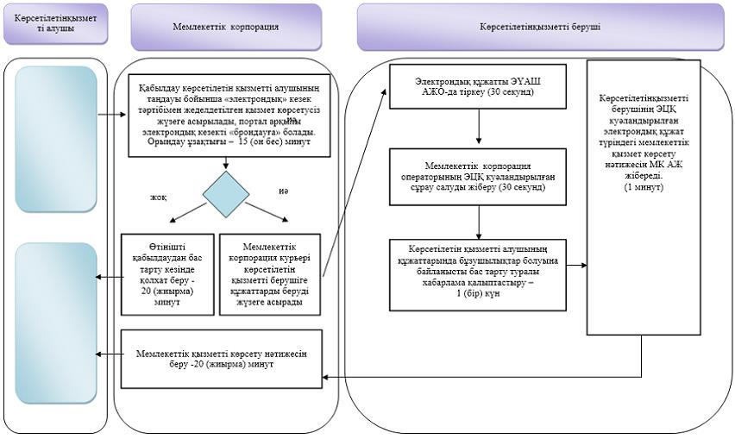

3) Портал арқылы мемлекеттік қызмет көрсету кезінде мемлекеттік қызмет көрсету бизнес-процестерінің анықтамалығы

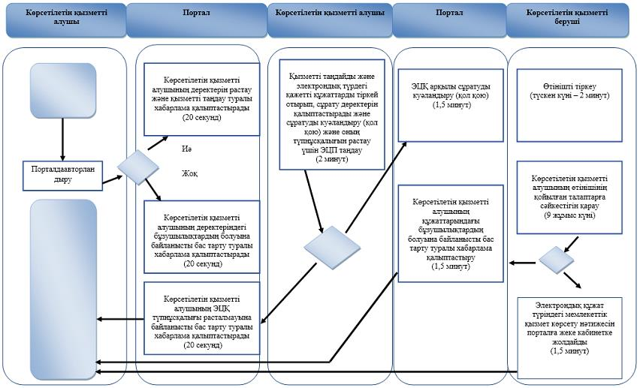

Шартты белгілер:

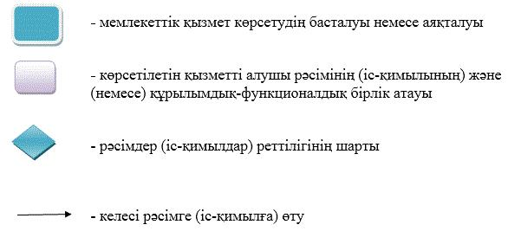

© 2012. Қазақстан Республикасы Әділет министрлігінің «Қазақстан Республикасының Заңнама және құқықтық ақпарат институты» ШЖҚ РМК

